Постановка задачи

Исследование существующих форматов изображений

|  |  |  |
| --- | --- | --- |
|  | Плюсы | Минусы |
| PNG | нет потерь качества  прозрачность | размер изображения |
| JPG | высокое качество  очень маленький размер | нет поддержки прозрачности,  сжимает с потерей качества |
| TIFF | Нет потерь информации | громадный размер |

Общая архитектура приложения

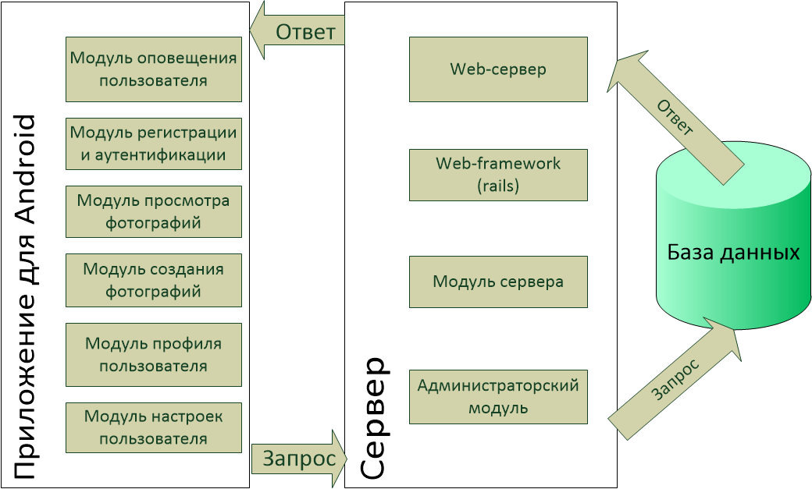

Модель представления данных

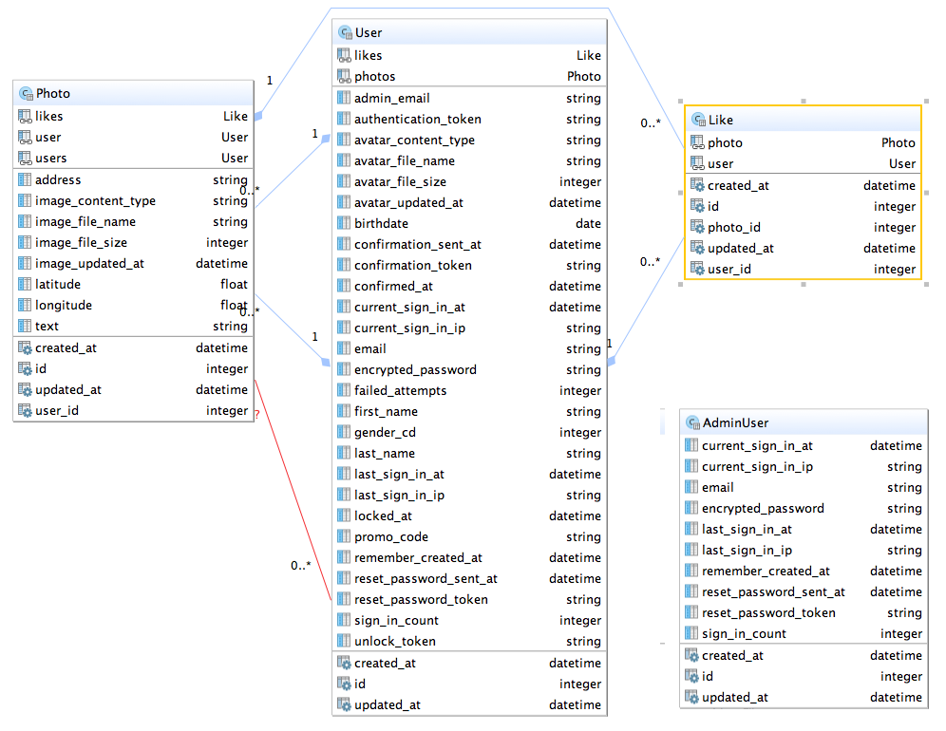

Алгоритм работы приложения

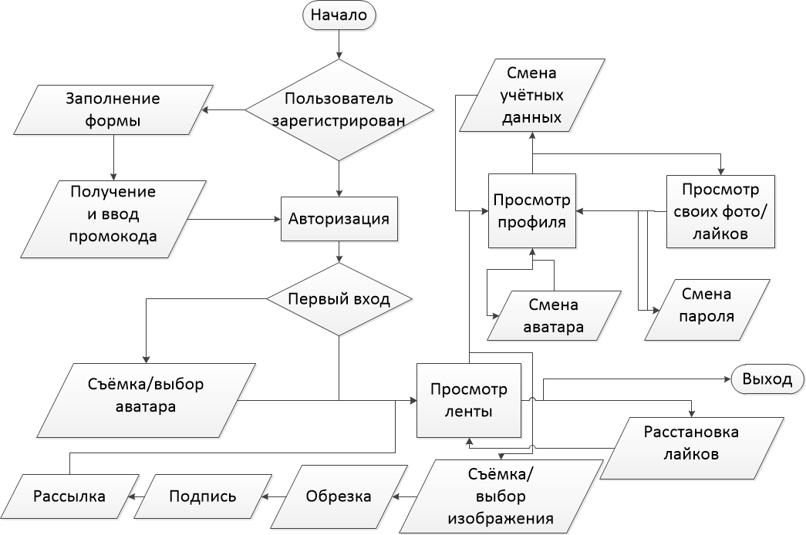

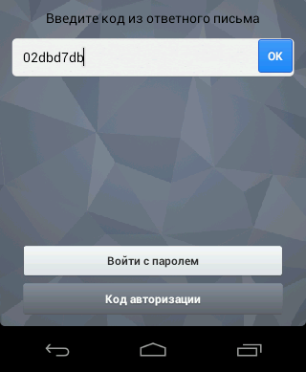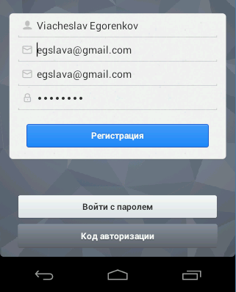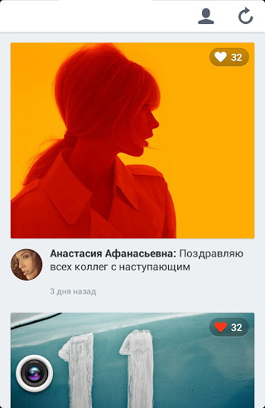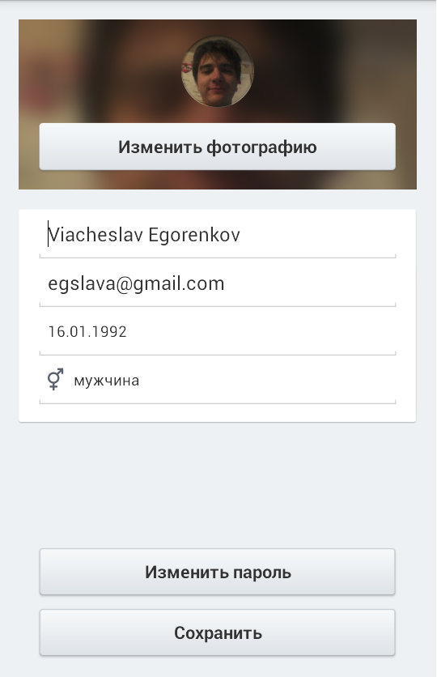Интерфейс приложения

Карта приложения

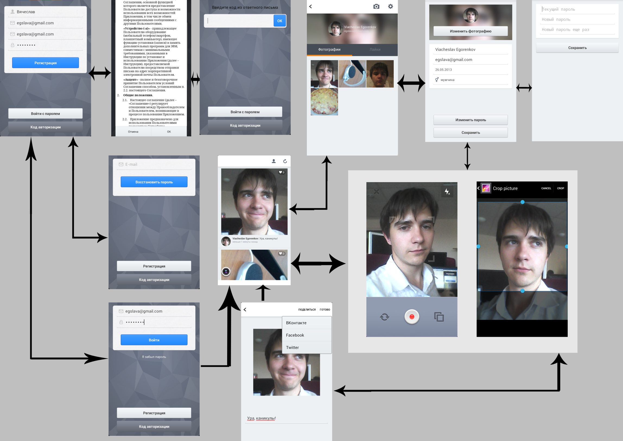

Прототип приложения

